RAG FDS
Grupo I - SIKA

11  Módulos Python | 12  Scripts | 10  Docs técnicos

Informe Final - RAG_FDS Grupo I (SIKA)

1. Objetivo y alcance
Se implemento un sistema RAG para Fichas de Datos de Seguridad (FDS) del fabricante asignado al Grupo I: SIKA.
El sistema cubre extraccion documental, conversion a Markdown, validacion estructural, chunking, indexacion, recuperacion y generacion con trazabilidad.
Se incluyo soporte de fabricante adicional y carga manual de PDFs en la demo para mostrar generalizacion.

2. Arquitectura final implementada
- Extraccion PDF local con PyMuPDF + pypdf.
- Deteccion y validacion de las 16 secciones normativas.
- Extraccion de tablas y conversion a Markdown.
- Extraccion de imagenes/pictogramas/logos + OCR local (spa+eng).
- Asociacion estructurada de tablas/imagenes a secciones por pagina/proximidad.
- Chunking por seccion con metadatos y trazabilidad.
- Indice hibrido local (embeddings + TF-IDF + cobertura de terminos + boost por seccion).
- Generacion con Ollama local (qwen2.5:3b) sobre contexto recuperado.
- Demo Streamlit con corpus preprocesado y carga manual de PDFs.
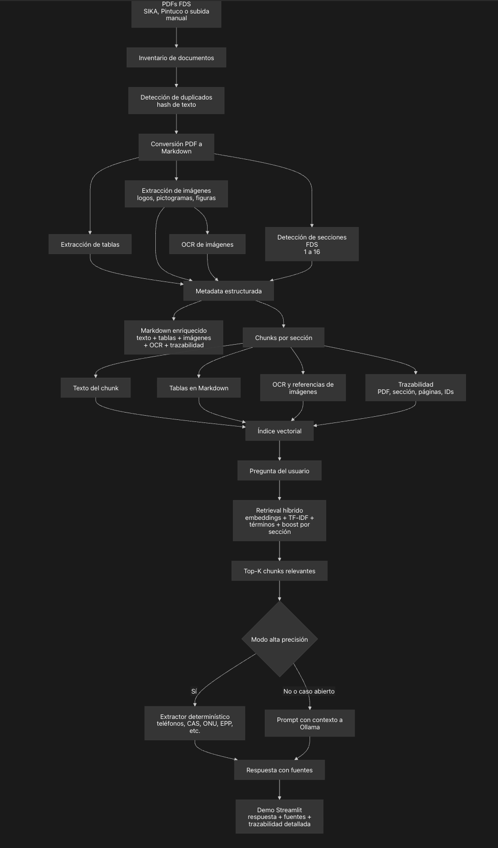
Runtime final:
- OLLAMA_BASE_URL=http://127.0.0.1:11434
- OLLAMA_MODEL=qwen2.5:3b
- source scripts/env_local.sh para fijar variables locales del runtime.
- Servicio local validado con brew services start ollama.

3. Cumplimiento de requerimientos de la guia
- Pipeline PDF -> Markdown: cumplido.
- Preservacion estructural (titulos, tablas, listas, notas): cumplido.
- Identificacion de 16 secciones: cumplido para corpus canonico SIKA.
- Tratamiento de imagenes y OCR local: cumplido.
- Asociacion imagen-seccion-tabla y nota de trazabilidad: cumplido.
- Sistema RAG funcional con modelos/infraestructura propia: cumplido.
- Estrategia de chunking documentada: cumplido.
- Consultas con trazabilidad a fuente: cumplido.
- Ground truth y evaluacion comparativa: cumplido con dataset y script de evaluacion.

4. Resultados de procesamiento y calidad
Resumen principal del corpus SIKA (ver reportes en data/reports):
- 14 documentos canonicos procesados.
- 224 secciones normativas validadas.
- 39 tablas extraidas.
- 174 imagenes extraidas con OCR local.
- 224 chunks RAG validados.
Pruebas de retrieval previas:
- 5/5 consultas de control con seccion correcta en top-1.
Validacion automatica final:
- Conversion SIKA: 14/14 documentos pasan, calidad promedio 100.0.
- Chunking: 224/224 secciones cubiertas, 39/39 tablas cubiertas, 174/174 imagenes cubiertas.
- Retrieval smoke test: 5/5 top-1 correcto.

5. Ground truth y evaluacion RAG
Se construyo un set de 25 pares pregunta-respuesta:
- Archivo: data/ground_truth/sika_ground_truth_25.json.
- Cubre preguntas factuales, tecnicas y de trazabilidad.
- Incluye seccion esperada y terminos esperados por pregunta.
Script de evaluacion:
- scripts/evaluate_ground_truth.py
- Modo retrieval_only (estable, sin dependencia de red/LLM).
- Modo with_llm (evalua tambien respuesta generada).
Salidas:
- data/reports/ground_truth_eval_sika_retrieval_only.csv|json
- data/reports/ground_truth_eval_sika_with_llm.csv|json
Resultados finales:
{
"retrieval_only": {
"ground_truth_items": 25,
"top1_section_accuracy": 1.0,
"topk_section_recall": 1.0,
"context_term_coverage_pass_rate": 1.0
},
"with_ollama": {
"ground_truth_items": 25,
"llm_answers_evaluated": 25,
"top1_section_accuracy": 1.0,
"topk_section_recall": 1.0,
"context_term_coverage_pass_rate": 1.0,
"answer_term_pass_rate": 1.0
}
}

6. Limitaciones observadas
- Las preguntas abiertas que requieren criterio no definido por la FDS (por ejemplo, "el quimico mas peligroso") no deben responderse como hecho documental.
- La extraccion OCR puede registrar "OCR sin texto legible" cuando una imagen no contiene texto interpretable.
- Las consultas comparativas amplias pueden requerir dividir la pregunta por seccion para mantener trazabilidad estricta.

7. Mitigaciones implementadas
- Ollama local como runtime principal para eliminar dependencia de ngrok en la entrega.
- Streaming de respuesta con /api/generate.
- Reintentos automáticos y degradacion controlada de contexto.
- Extraccion literal para telefonos, CAS, ONU, EPP, imagenes/OCR y trazabilidad de seccion.
- Regla de no alucinacion: sin evidencia suficiente, respuesta explicita de insuficiencia.

8. Demostracion funcional
App Streamlit:
- Archivo: streamlit_app.py
- Funciones:
  - consulta sobre corpus preprocesado,
  - carga manual de PDFs y reprocesamiento en vivo,
  - respuesta con fuentes y trazabilidad detallada.

Mapa de requisitos vs. ubicación en el repo
Cada requisito del documento RAG_FDS.pdf mapeado a los archivos y carpetas donde se implementa.
Requisito | Estado | Ubicación en el proyecto
Extracción y conversión documental (20%)
Pipeline PDF → Markdown | Cumple | src/rag_fds/pdf_utils.py  src/rag_fds/markdown_converter.py  scripts/convert_pdfs.py  → data/processed/markdown/SIKA/*.md  → data/processed/markdown/Pintuco/*.md
Detección de 16 secciones | Cumple | src/rag_fds/sections.py  scripts/validate_conversion.py  → data/reports/quality_report_sika.csv
OCR de imágenes (Tesseract) | Cumple | src/rag_fds/structured_extraction.py  └─ ocr_image_bytes()  → data/processed/assets/SIKA/*/images/
Extracción de tablas | Cumple | src/rag_fds/structured_extraction.py  └─ extract_tables() con PyMuPDF  → Embebidas en .md y metadata JSON
Fidelidad estructural del .md (30%)
Estructura preservada | Cumple | Front matter YAML + tabla de secciones  Títulos, subtítulos, tablas, listas, notas  → data/processed/markdown/SIKA/*.md
Asociación imagen↔sección | Cumple | structured_extraction.py  └─ section_for_bbox()  Nota de trazabilidad debajo de cada imagen
Deduplicación de documentos | Cumple | src/rag_fds/inventory.py  └─ add_duplicate_flags()  → data/reports/inventory.csv
Arquitectura y eficiencia (20%)
Sin APIs pagas / open source | Cumple | PyMuPDF, pypdf, Tesseract, Ollama  sentence-transformers (local)  requirements.txt
Justificación de decisiones | Cumple | PLANTEAMIENTO_PROYECTO.md  docs/INFORME_FINAL.md  docs/CUMPLIMIENTO_GUIA.md
Modelo local / infra propia | Cumple | scripts/env_local.sh  Ollama qwen2.5:3b @ localhost:11434  Embeddings: paraphrase-multilingual-MiniLM-L12-v2
Implementación del RAG (10%)
Chunking documentado | Cumple | src/rag_fds/chunking.py  docs/FASE_3_CHUNKING.md  → data/processed/chunks/sika_chunks.jsonl
Índice vectorial + retriever | Cumple | src/rag_fds/vector_index.py  → data/indexes/sika/  (embeddings.npy, tfidf_*.joblib)  docs/FASE_4_INDICE_RETRIEVER.md
Generación con trazabilidad | Cumple | src/rag_fds/generation.py  src/rag_fds/fact_extraction.py  docs/FASE_5_GENERACION_OLLAMA.md
Evaluación ground truth | Cumple | data/ground_truth/sika_ground_truth_25.json  scripts/evaluate_ground_truth.py  → data/reports/ground_truth_eval_sika_*.json
Documentación y presentación (20%)
Repositorio del proyecto | Cumple | README.md, .gitignore, requirements.txt
Documentación técnica | Cumple | docs/FASE_1 a FASE_5  docs/CONTROL_CALIDAD.md
Arquitectura general | Cumple | PLANTEAMIENTO_PROYECTO.md (Mermaid)  docs/INFORME_FINAL.md
Ejemplos .md convertidos | Cumple | data/processed/markdown/SIKA/ (14 archivos)  data/processed/markdown/Pintuco/ (19 archivos)
Demo funcional del RAG | Cumple | streamlit_app.py  scripts/ask.py
Informe de limitaciones | Cumple | docs/INFORME_FINAL.md  docs/CUMPLIMIENTO_GUIA.md

Estructura de desarrollo del proyecto
Árbol del repositorio organizado por capas funcionales. Cada archivo con su rol en el pipeline.
Código fuente | Scripts | Datos | Documentación | Aplicación | Configuración

Código fuente (librería)
src/rag_fds/
├── __init__.py versión del paquete
├── config.py rutas y fabricantes
├── pdf_utils.py lectura PDF + hashes SHA-256
├── sections.py detección de 16 secciones normativas
├── structured_extraction.py tablas + imágenes + OCR Tesseract
├── markdown_converter.py PDF → Markdown completo
├── inventory.py inventario del corpus + duplicados
├── chunking.py fragmentación por sección (850 tok)
├── vector_index.py embeddings + TF-IDF + búsqueda híbrida
├── fact_extraction.py extracción literal (CAS, ONU, EPP...)
└── generation.py prompt + llamada Ollama

Scripts ejecutables
scripts/
├── run_inventory.py Fase 1: diagnóstico del corpus
├── convert_pdfs.py Fase 2: conversión PDF→MD
├── validate_conversion.py QA de .md generados
├── build_chunks.py Fase 3: chunking
├── validate_chunks.py QA de chunks
├── build_vector_index.py Fase 4: índice vectorial
├── retrieve.py consulta al retriever
├── test_retrieval.py test del retriever
├── ask.py Fase 5: pregunta CLI
├── evaluate_ground_truth.py evaluación GT (25 pares)
├── env_local.sh variables de entorno Ollama
└── setup_ngrok_ollama.py alternativa remota (anexo)

Datos generados
data/
├── processed/
│ ├── markdown/ SIKA/ Pintuco/ → archivos .md
│ ├── metadata/ SIKA/ Pintuco/ → JSON por doc
│ ├── assets/ SIKA/ Pintuco/ → imágenes extraídas
│ └── chunks/ sika_chunks.jsonl, pintuco_chunks.jsonl
├── indexes/
│ ├── sika/ embeddings.npy + tfidf + config
│ └── pintuco/ embeddings.npy + tfidf + config
├── ground_truth/ sika_ground_truth_25.json
└── reports/ inventory, conversion, chunks, QA, eval

Documentación técnica
docs/
├── FASE_1_DIAGNOSTICO.md inventario del corpus
├── FASE_2_CONVERSION_MARKDOWN.md pipeline PDF→MD
├── FASE_3_CHUNKING.md estrategia de fragmentación
├── FASE_4_INDICE_RETRIEVER.md índice + búsqueda
├── FASE_5_GENERACION_OLLAMA.md generación con LLM
├── INFORME_FINAL.md resumen ejecutivo
├── CUMPLIMIENTO_GUIA.md check vs. enunciado
├── CONTROL_CALIDAD.md validaciones automáticas
├── NGROK_OLLAMA_RUNBOOK.md alternativa remota
└── SAGEMAKER_OLLAMA_SETUP.md anexo histórico

Aplicación y configuración (raíz)
streamlit_app.py demo interactiva RAG
README.md guía de uso del proyecto
PLANTEAMIENTO_PROYECTO.md diseño y arquitectura
requirements.txt dependencias Python
RAG_FDS.pdf enunciado del parcial
SageMaker_Ollama_Ngrok_Setup.ipynb notebook alternativo
Documentos - Parcial final/ PDFs fuente (SIKA, Pintuco, Corona)

9. Conclusiones
El proyecto implementa una arquitectura RAG reproducible y portable alineada con la guia RAG_FDS.
Se priorizo fidelidad documental y trazabilidad sobre respuestas especulativas.
La version final usa Ollama local como runtime principal y valida el sistema contra 25 preguntas ground truth con resultados completos.

